자동화 도구 비교 분석 보고서
Zapier vs Make — KBO 경기 결과 알림 자동화 워크플로우

1. 프로젝트 개요

1.1 목적
동일한 자동화 워크플로우를 서로 다른 두 개의 노코드 자동화 도구(Zapier, Make)로 각각 구현하고, 구성 방식·사용성·기능적 차이를 비교 분석한다.

1.2 구현한 워크플로우
"KBO 야구 경기 결과 알림 시스템"
- 트리거: Google News RSS 피드에서 KBO 경기 결과 관련 새 뉴스 감지
- 처리 1: 감지된 모든 뉴스를 Google Sheets에 전체 기록 (날짜/제목/링크/내팀여부)
- 처리 2: 뉴스 제목에 사용자가 지정한 관심 팀(KT 위즈)이 포함되어 있는지 조건 분기
- 액션: 조건에 해당하는 경우에만 이메일(Gmail)로 알림 발송
이 워크플로우는 트리거 1개 + 조건 분기 1개 + 액션 2개(전체 저장, 조건부 알림)로 구성되어, 두 도구의 노드/모듈 구성 방식과 조건 분기 처리 방식을 비교하기에 적합하다.

2. Zapier 구현 — 구성 화면 증거
아래는 Zapier에서 워크플로우를 단계별로 구성하는 과정을 캡처한 화면이다.
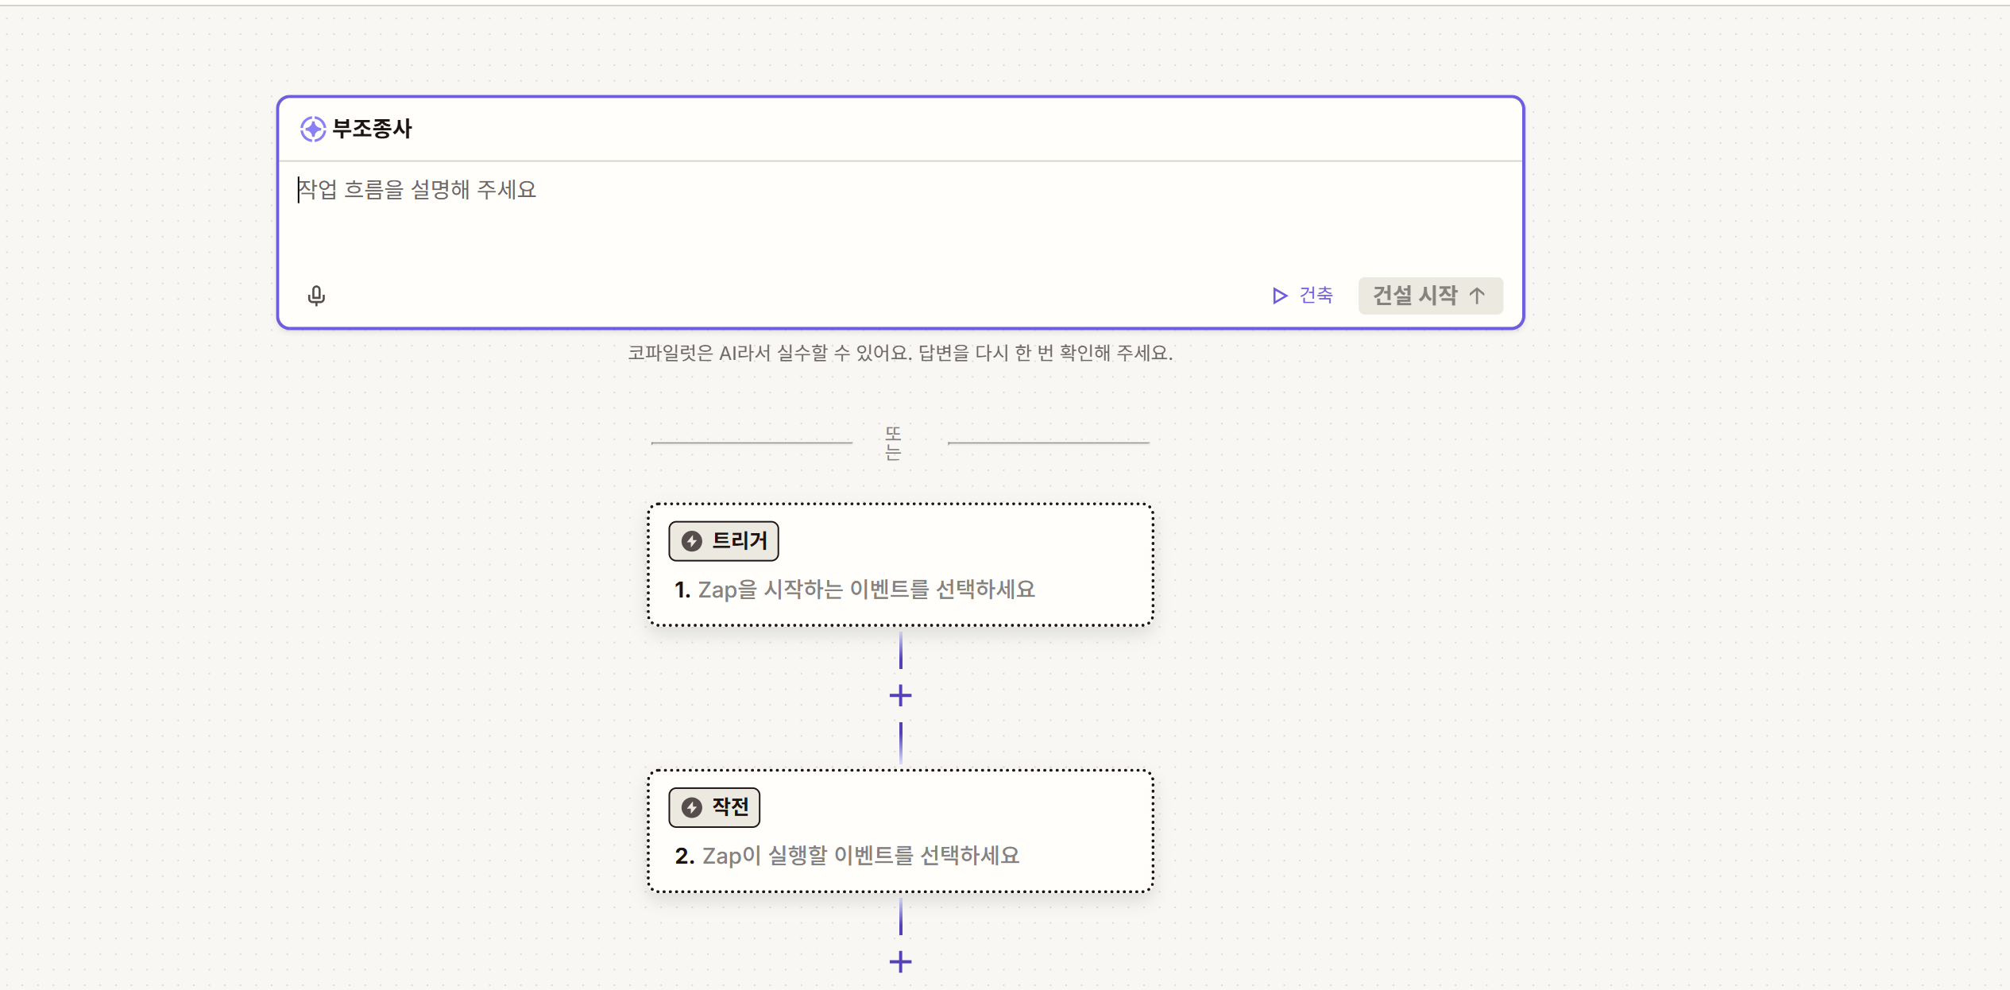  ① 새 Zap 생성 시작 화면 | 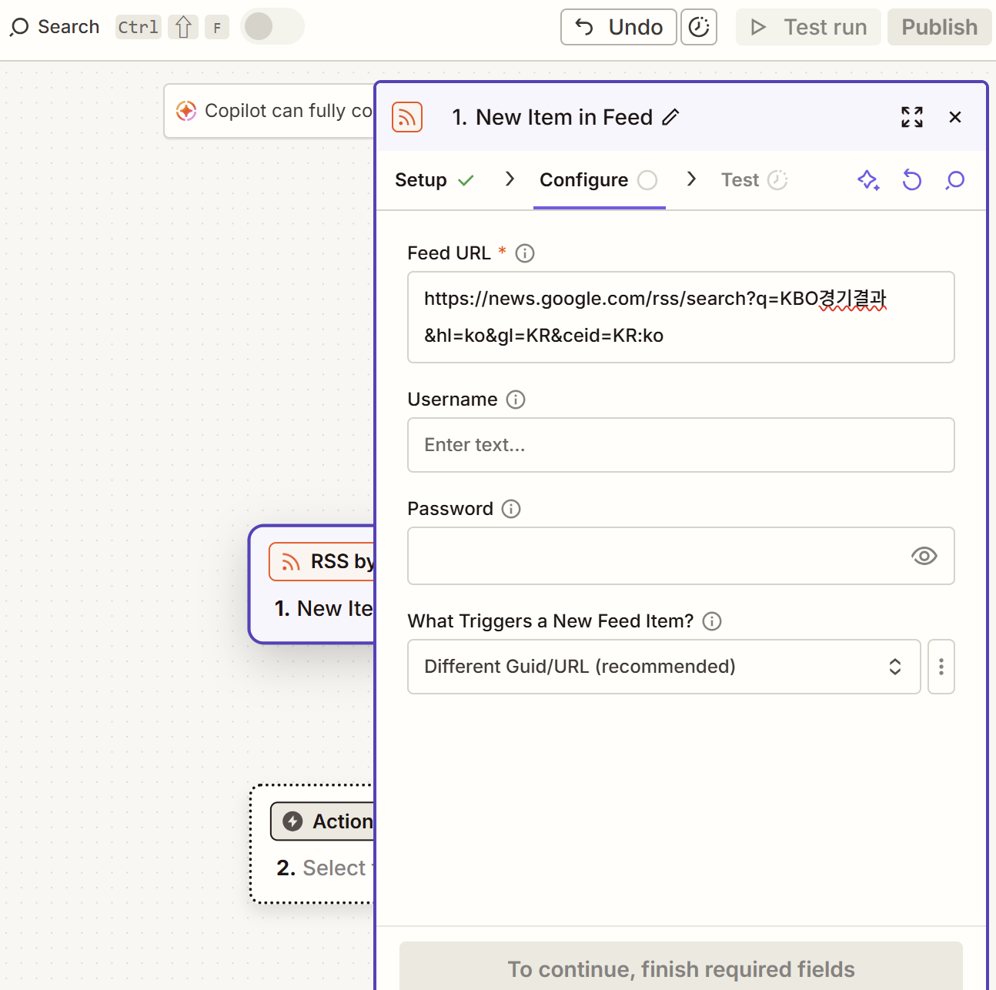  ② RSS 트리거 Feed URL 입력
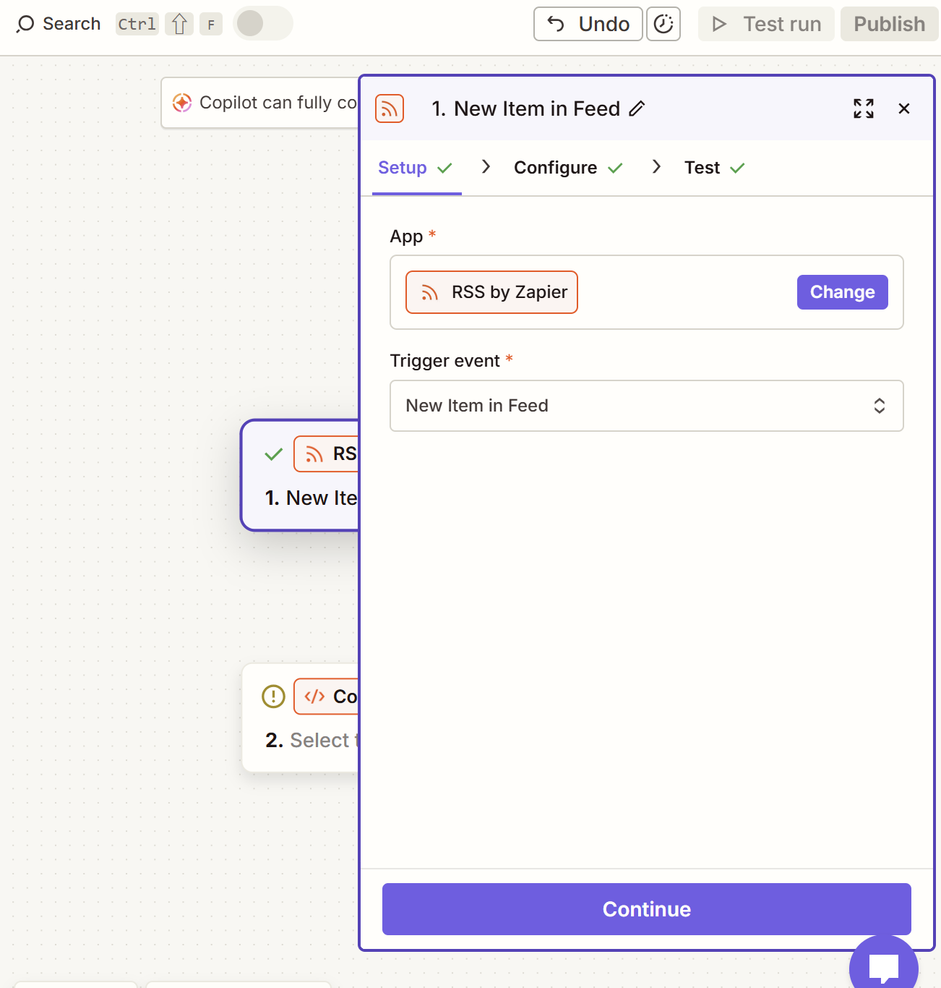  ③ RSS 트리거 Setup 완료 | 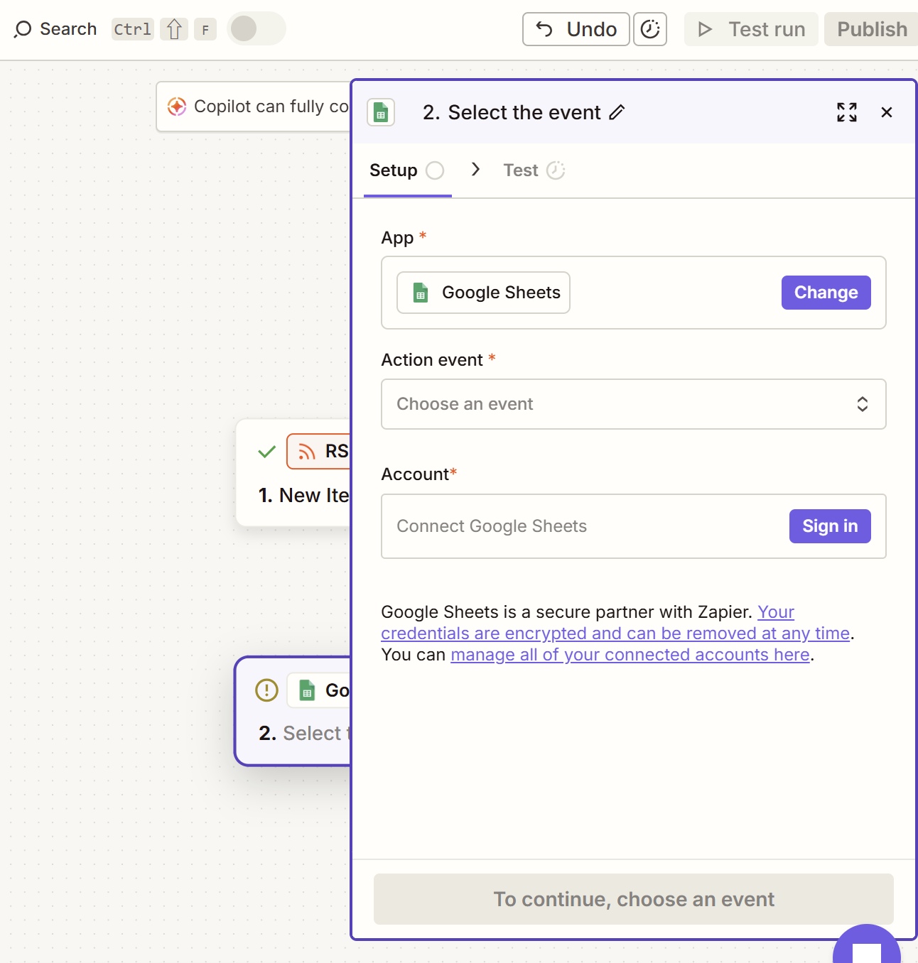  ④ 2단계 액션 이벤트 선택
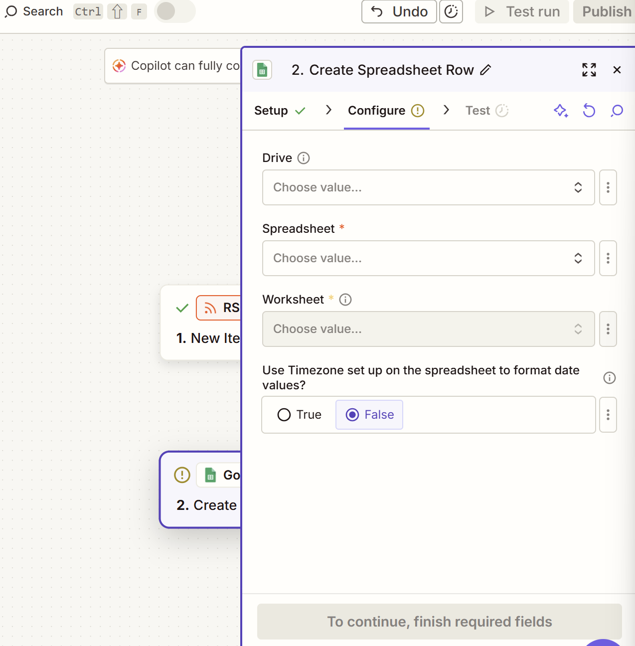  ⑤ Create Spreadsheet Row 설정 | 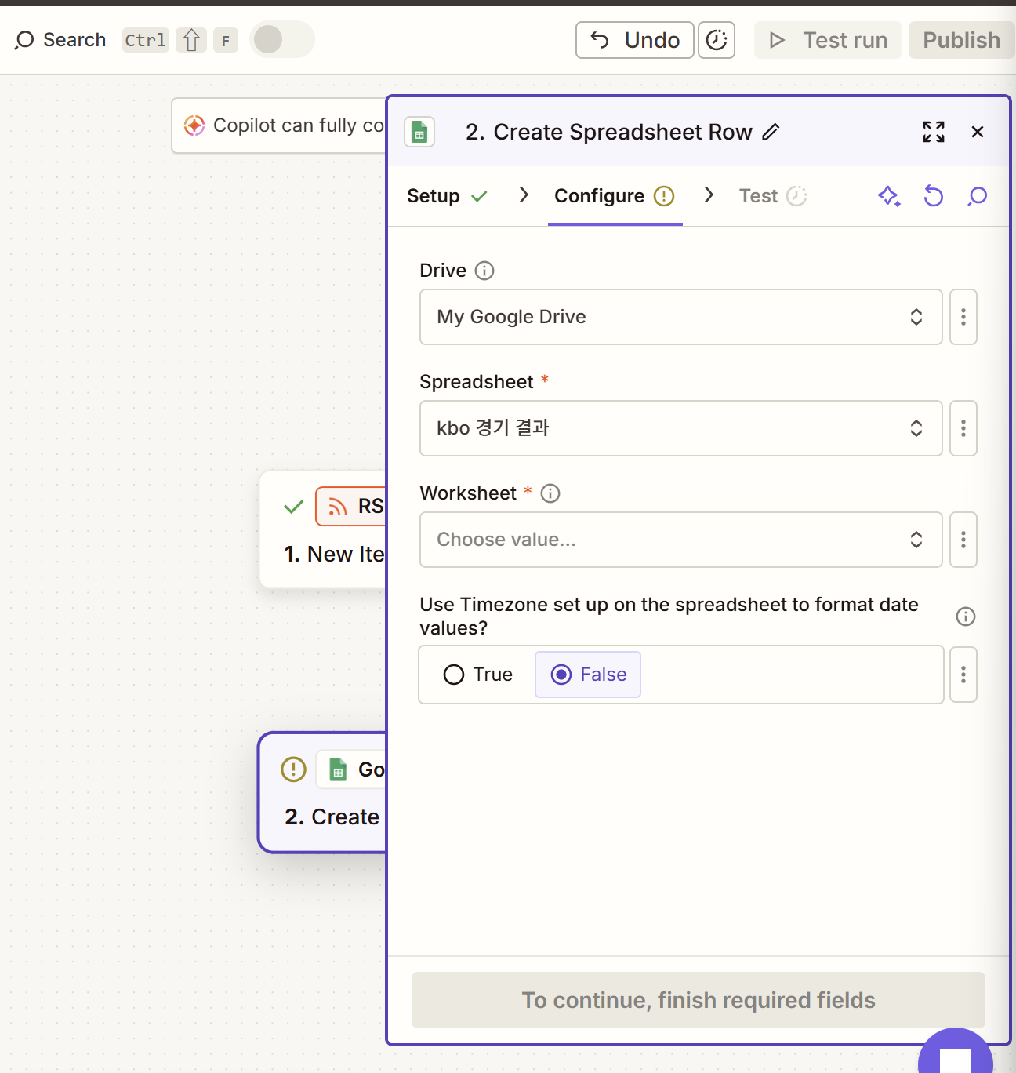  ⑥ Spreadsheet/Worksheet 선택
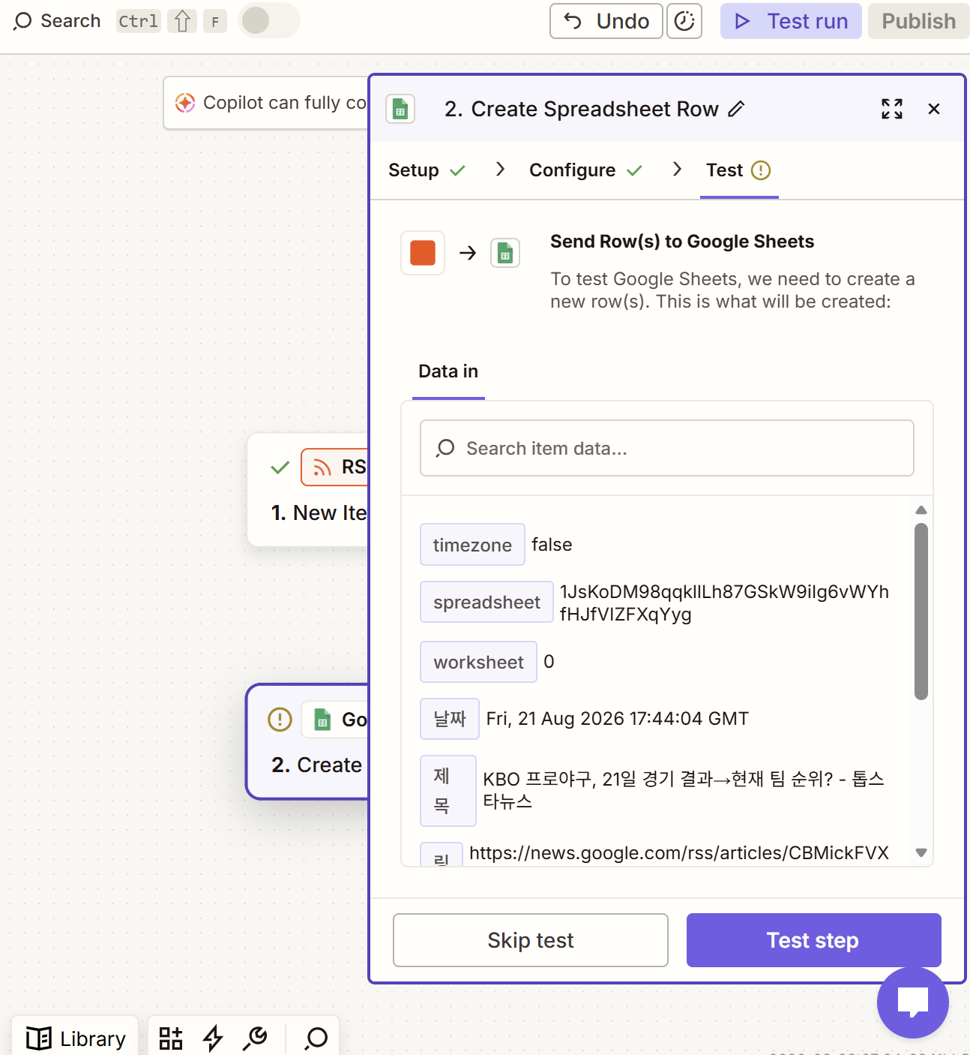  ⑦ 컬럼 매핑(날짜/제목/링크) | 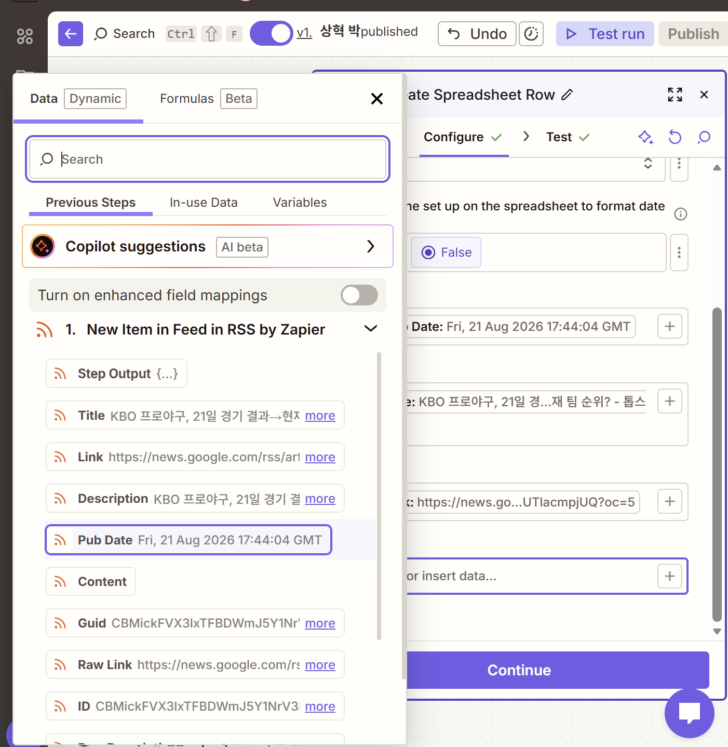  ⑧ Paths 3단계 — Path A/B 분기 구조
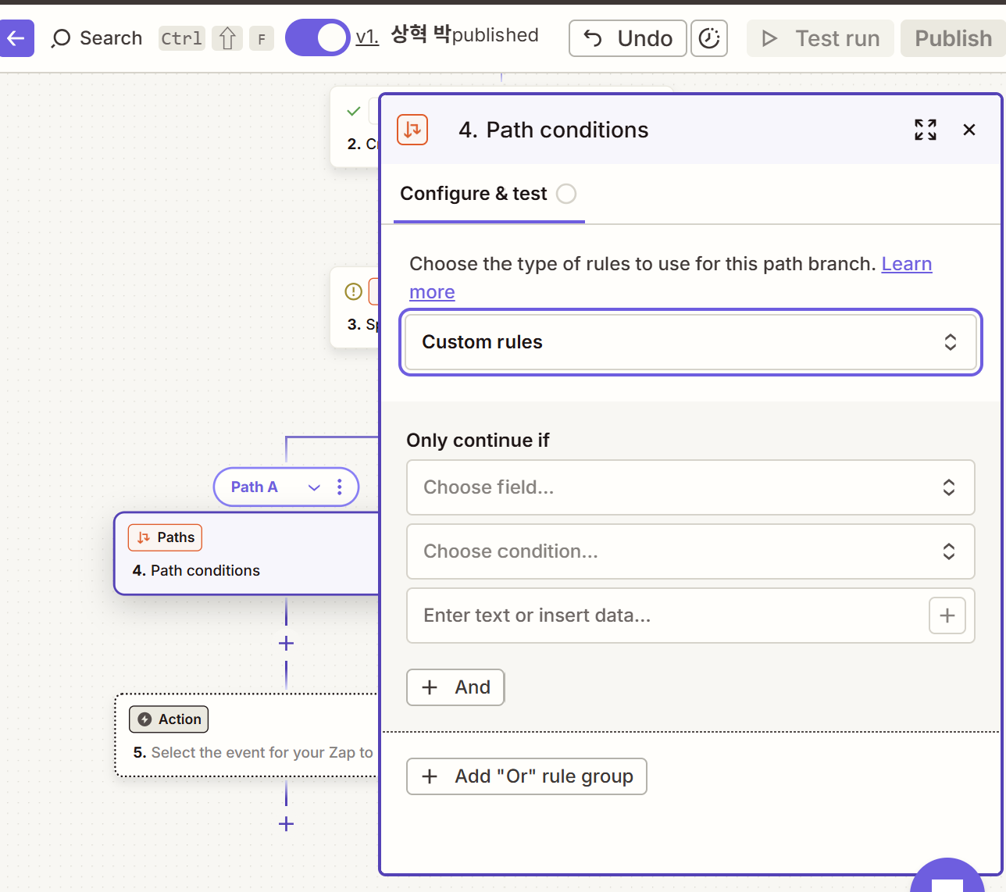  ⑨ Path 조건(Path conditions) 설정 | 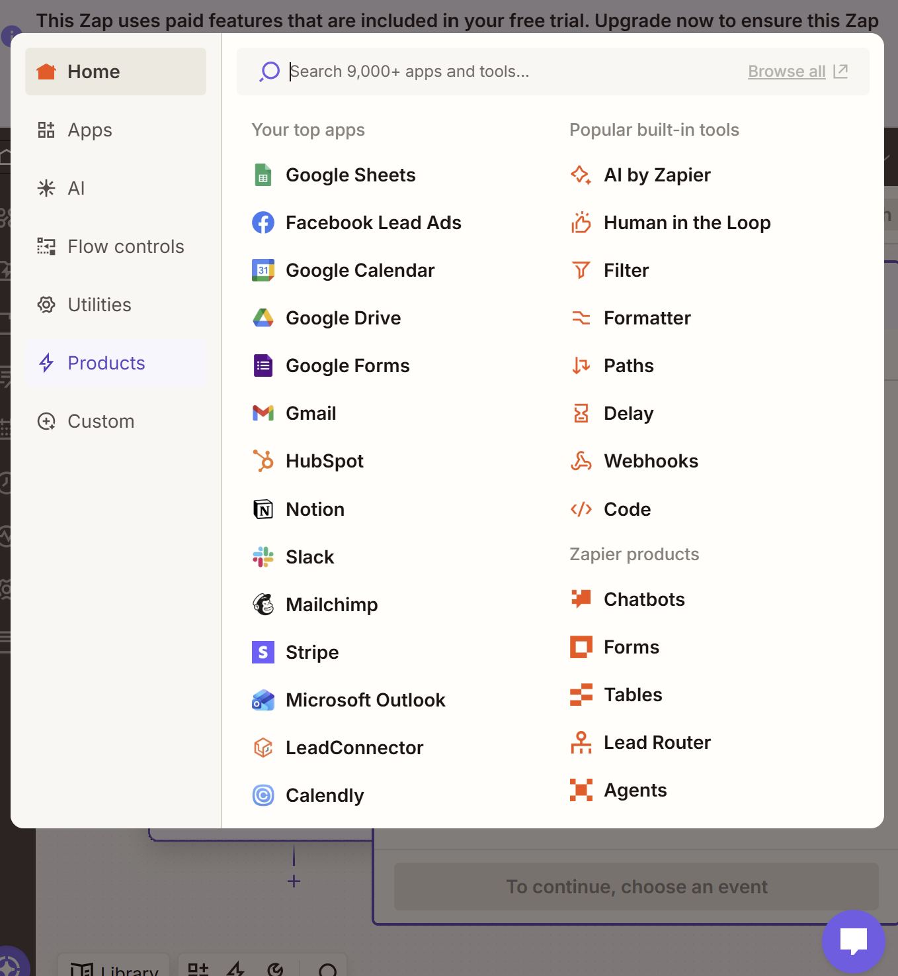  ⑩ 액션 앱 선택 (Gmail 등)
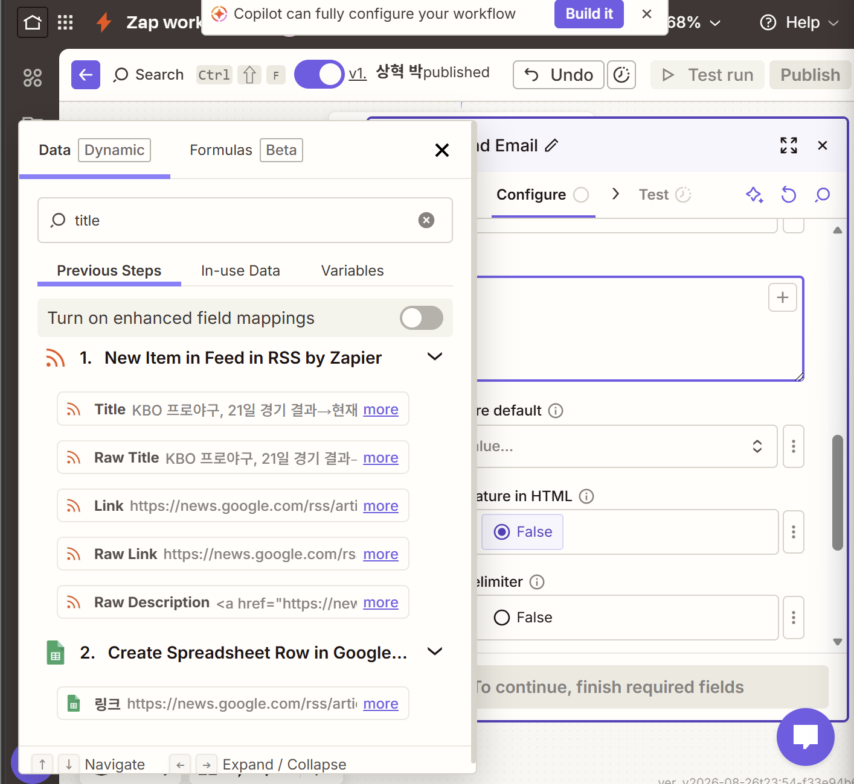  ⑪ Gmail Send Email — Subject 작성 | 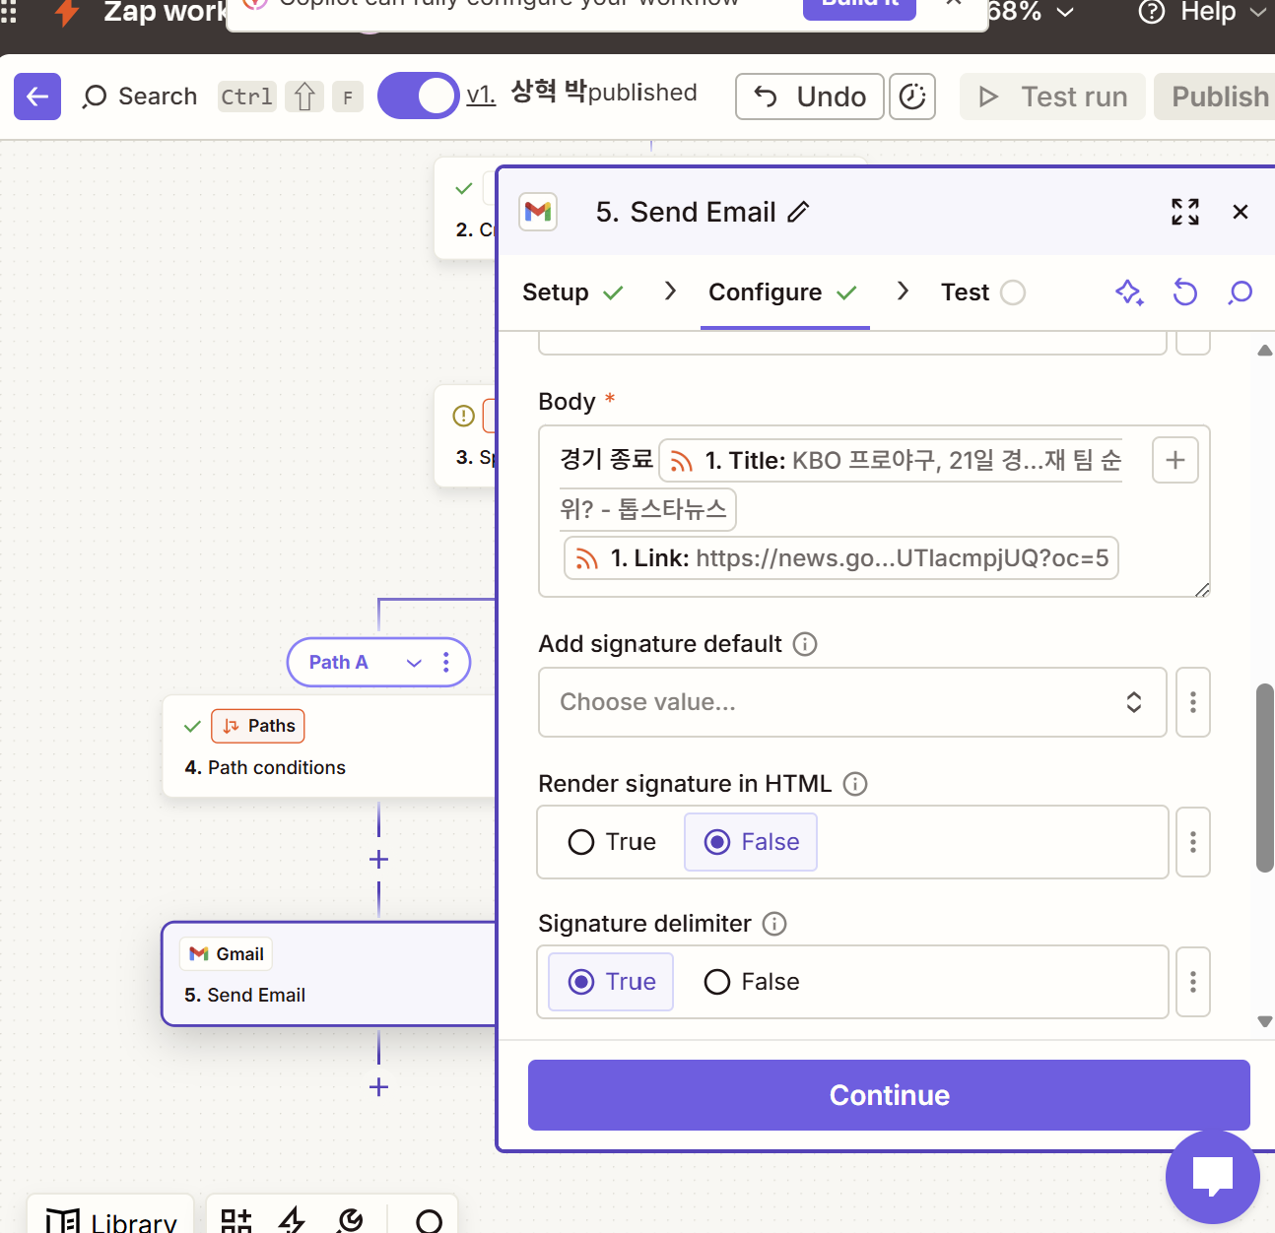  ⑫ Gmail Send Email — Body 작성 완료

3. Zapier 구현 — 실행 결과 증거
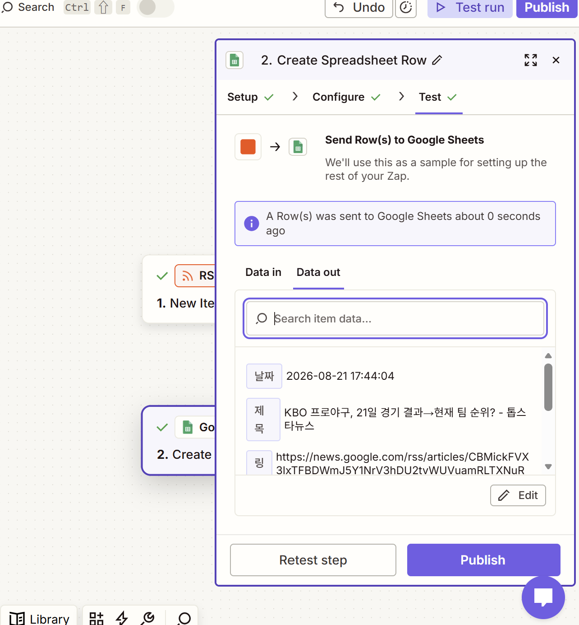  ⑬ Google Sheets 저장 테스트 성공 ("A Row(s) was sent to Google Sheets") | 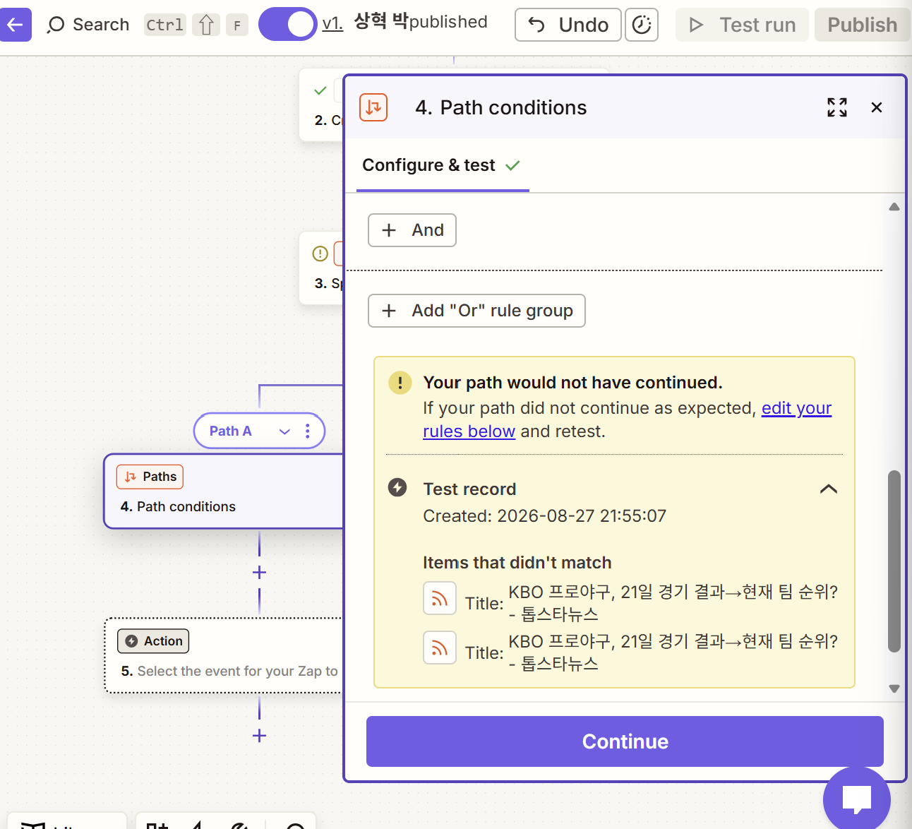  ⑭ Path 조건 테스트 결과 (필터 정상 작동 확인)
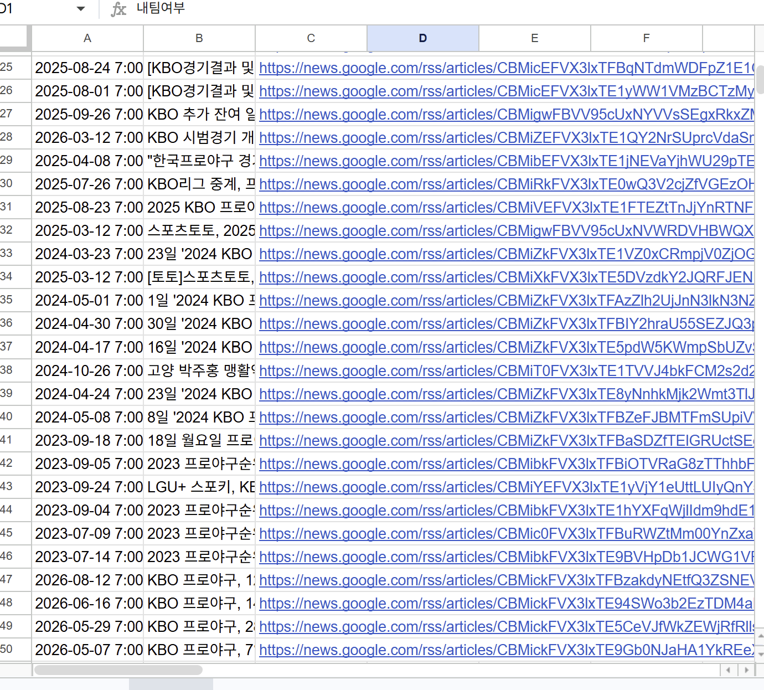
⑮ 실제 저장 결과 — "kbo 경기 결과" 시트에 기록된 실데이터

4. Make 구현 — 구성 화면 증거
아래는 Make에서 동일한 워크플로우를 구성하는 과정을 캡처한 화면이다.
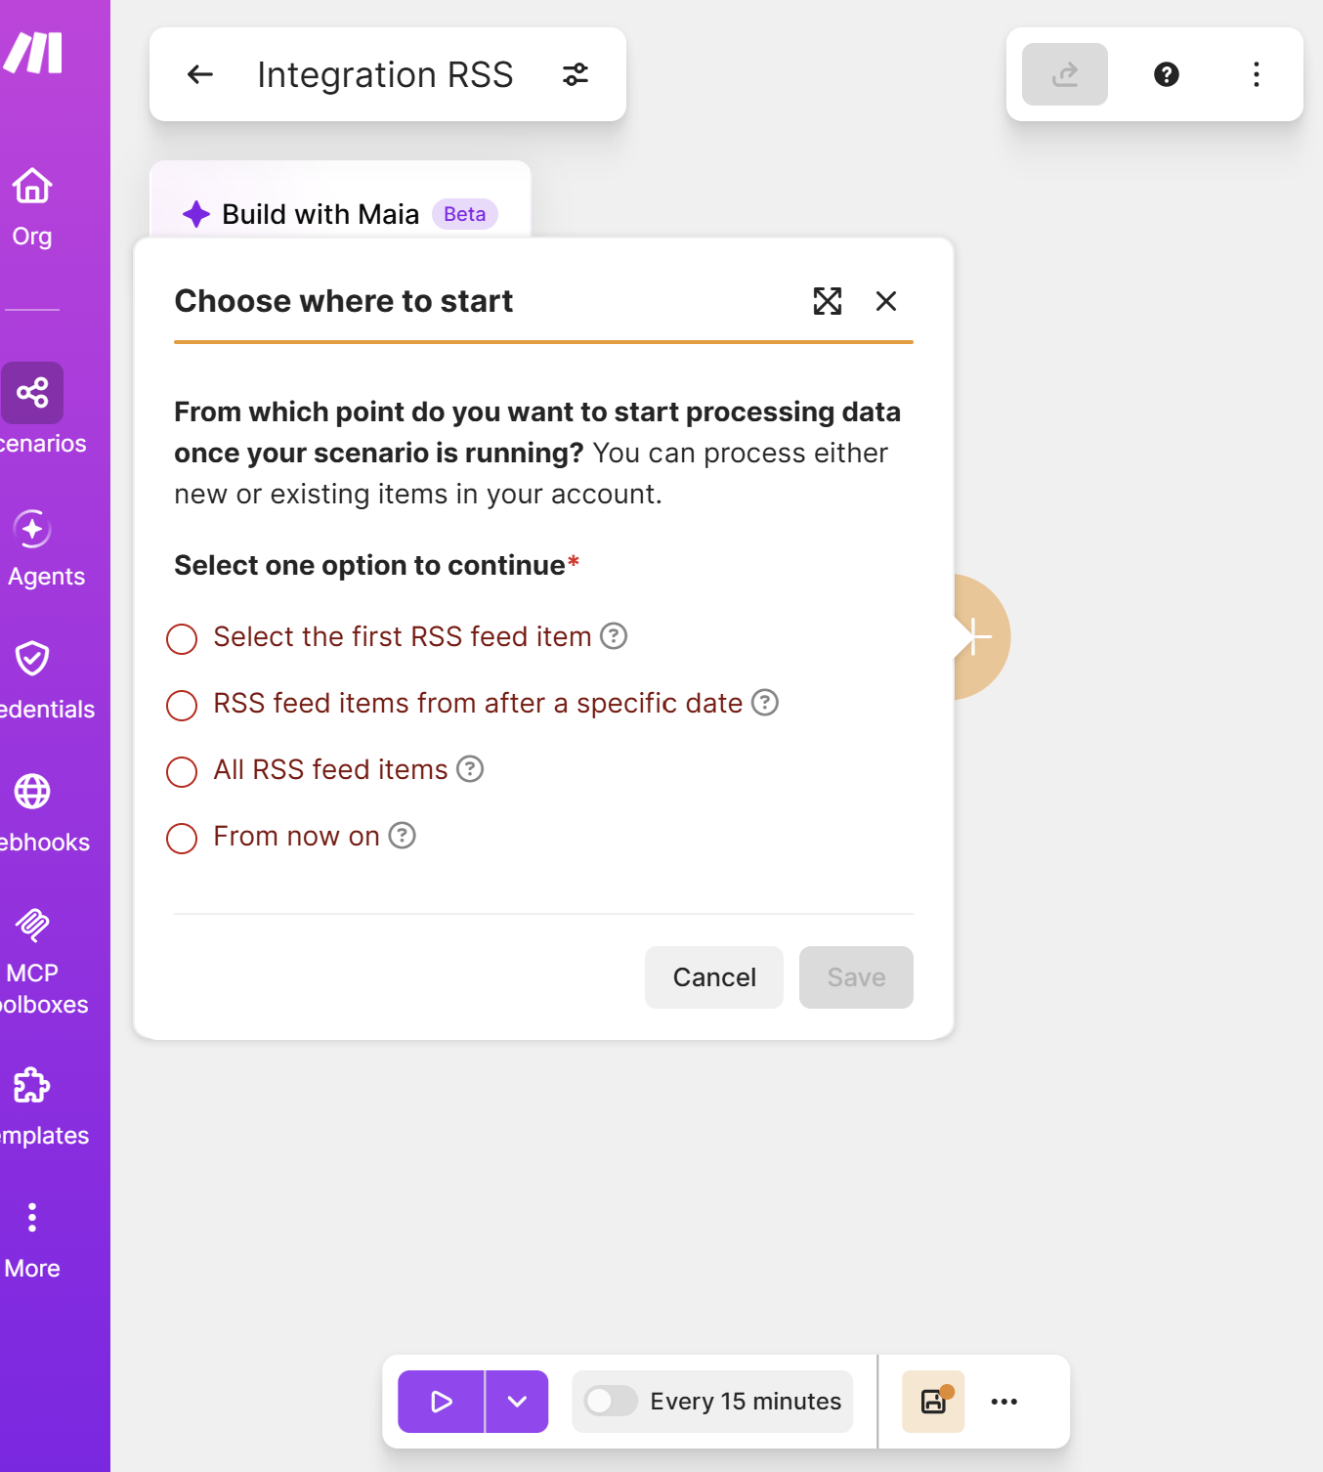  ① RSS 모듈 — 시작 시점 옵션 선택 | 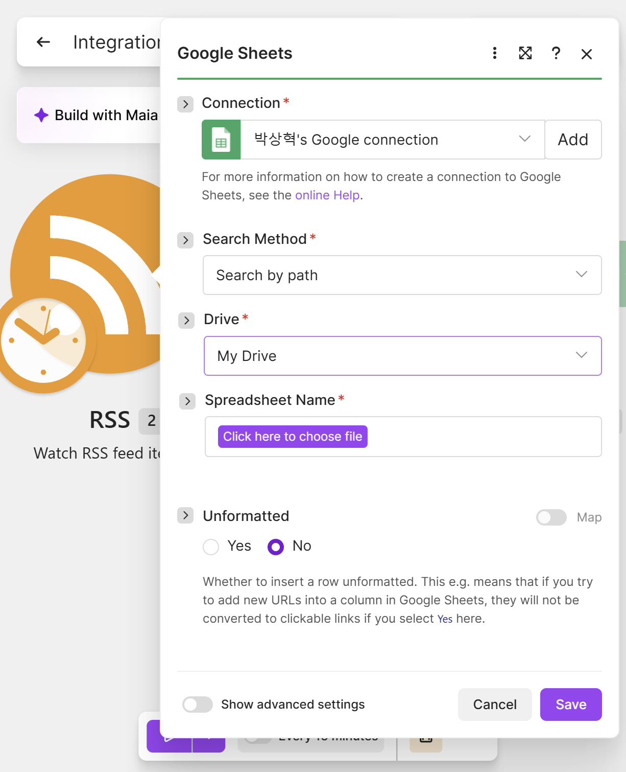  ② Google Sheets 모듈 연결 및 파일 선택
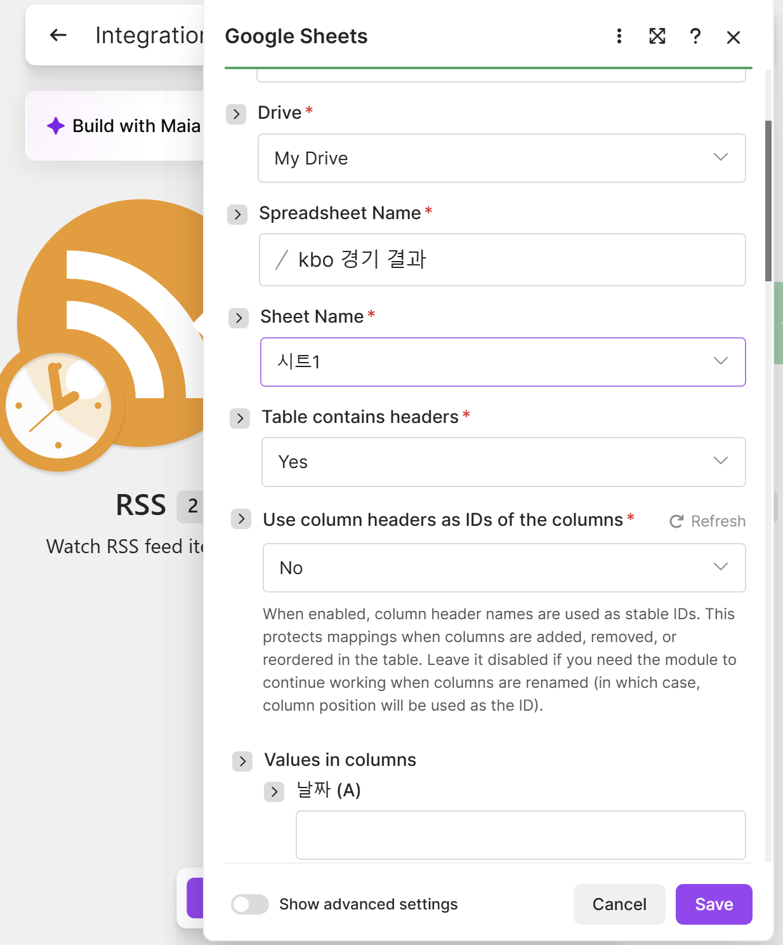  ③ Sheet Name 선택 및 헤더 자동 인식 | 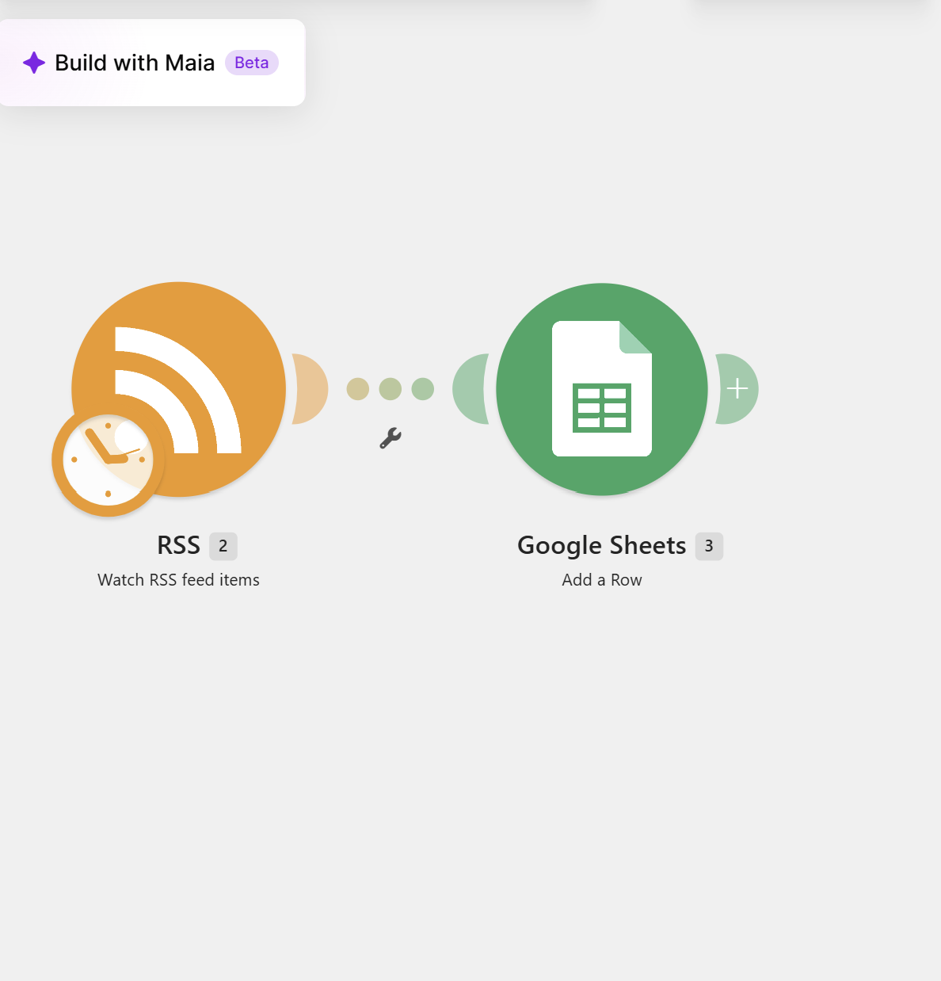  ④ 전체 시나리오 캔버스 (RSS → Google Sheets)
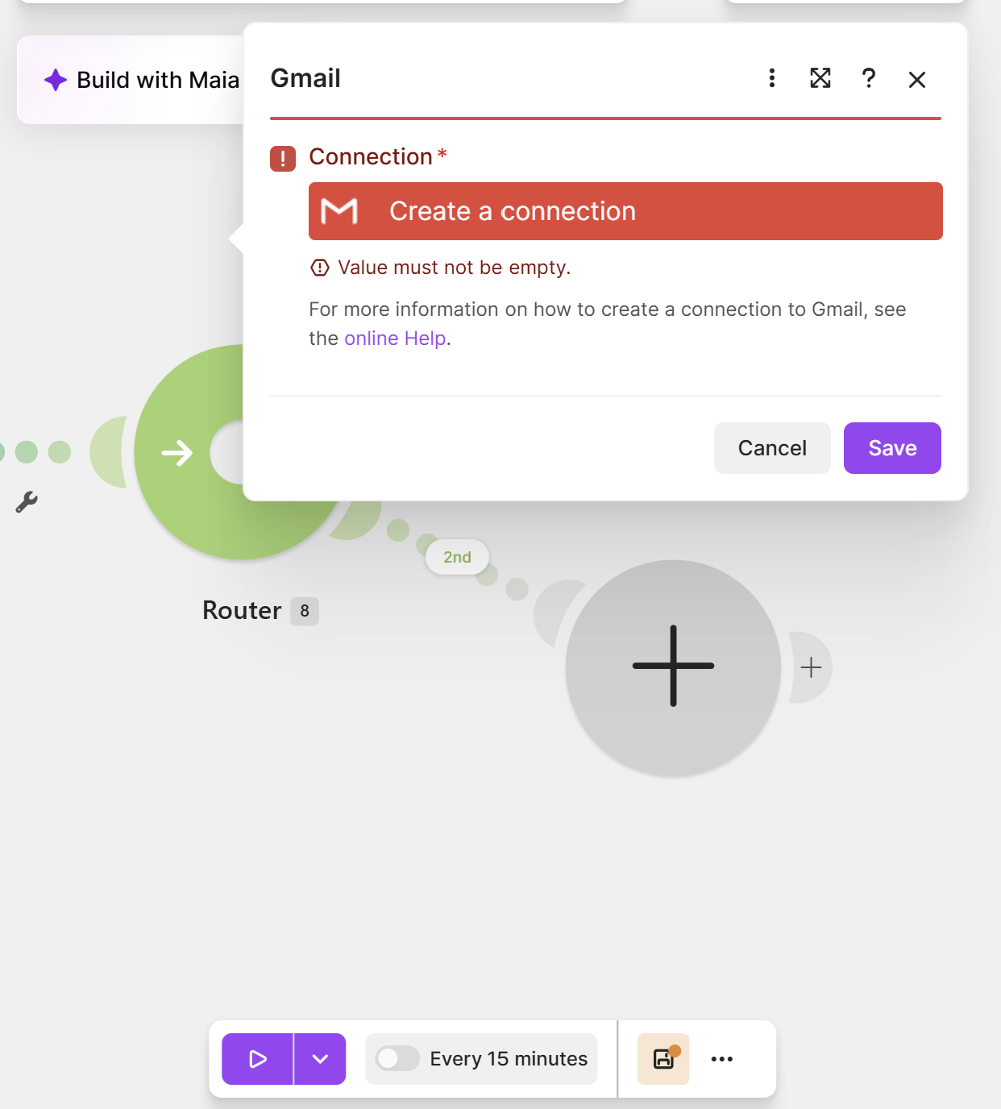  ⑤ Router 및 Gmail 계정 연결 | 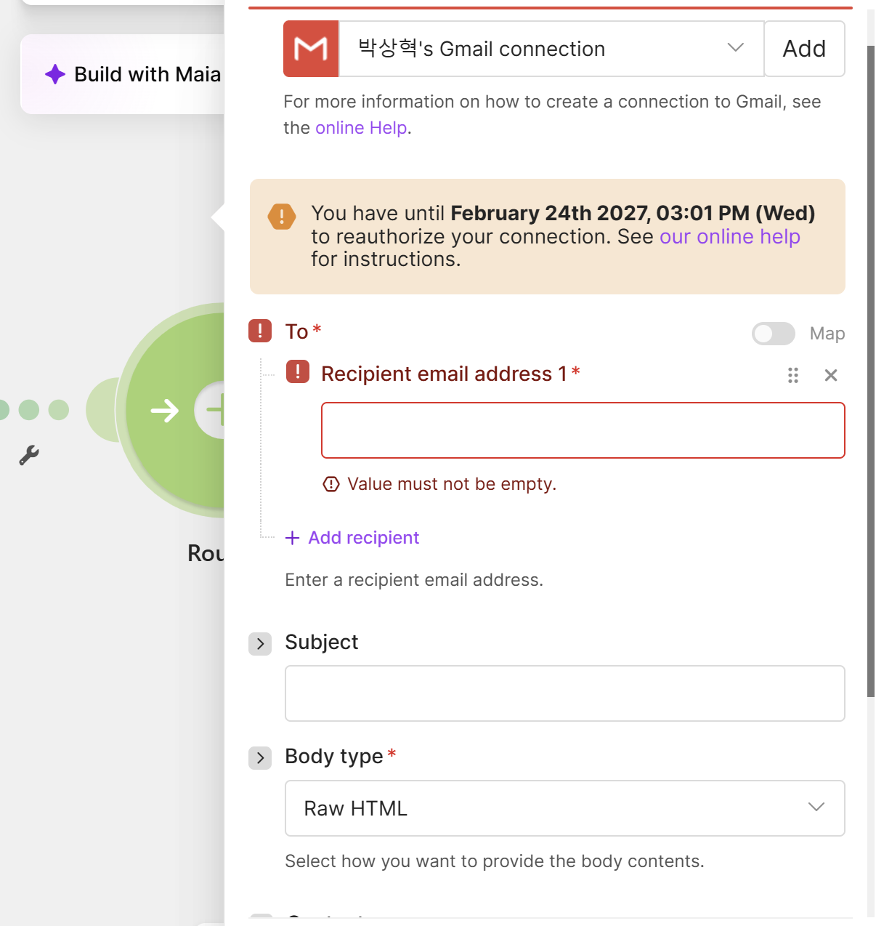  ⑥ Gmail To/Subject/Body type 입력
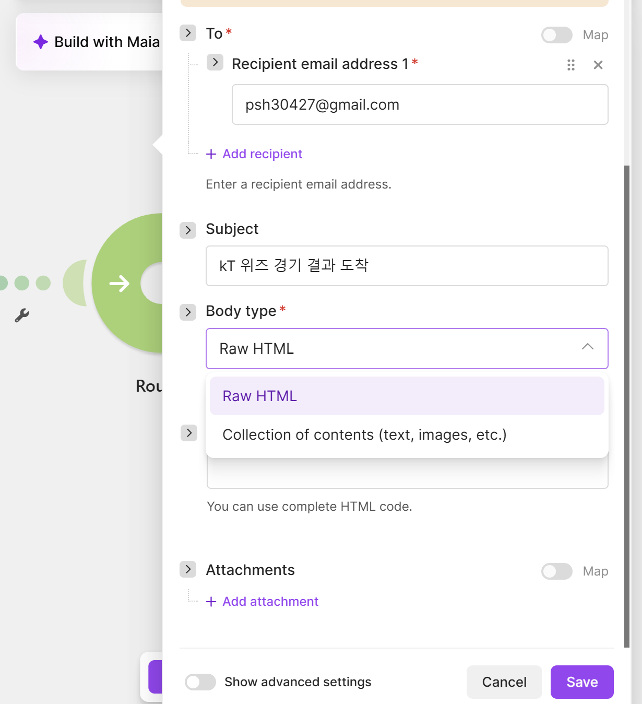  ⑦ Gmail Body type 옵션 (Raw HTML만 제공) | 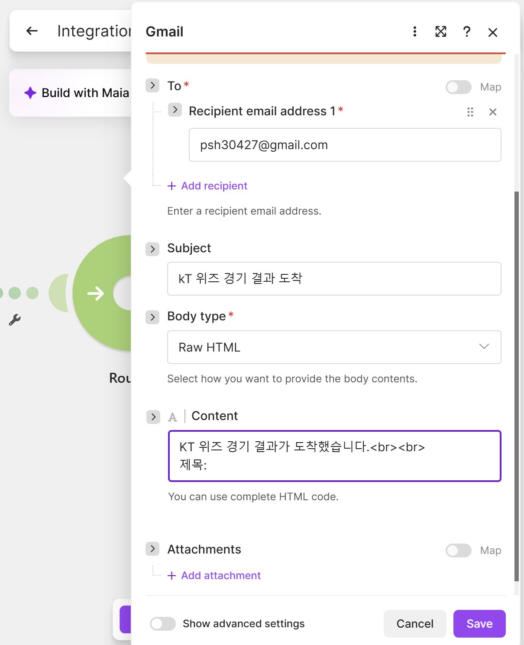  ⑧ Gmail Content 작성 완료
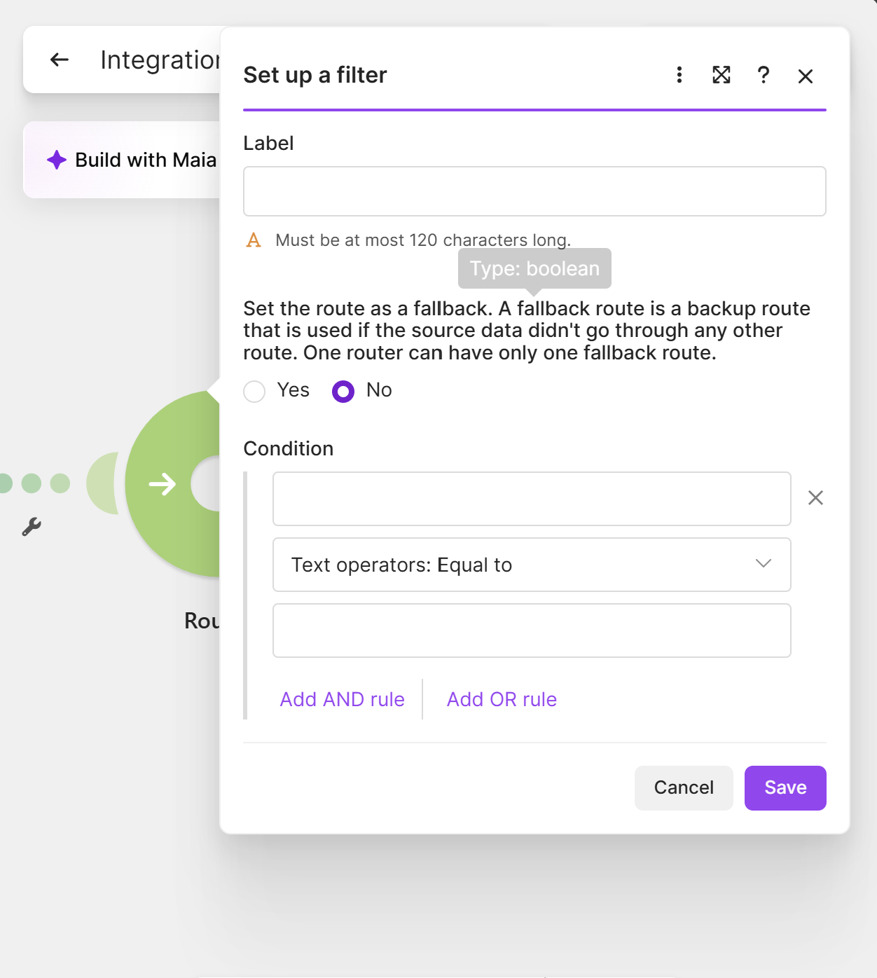  ⑨ Router 경로 필터(Set up a filter) 설정 | 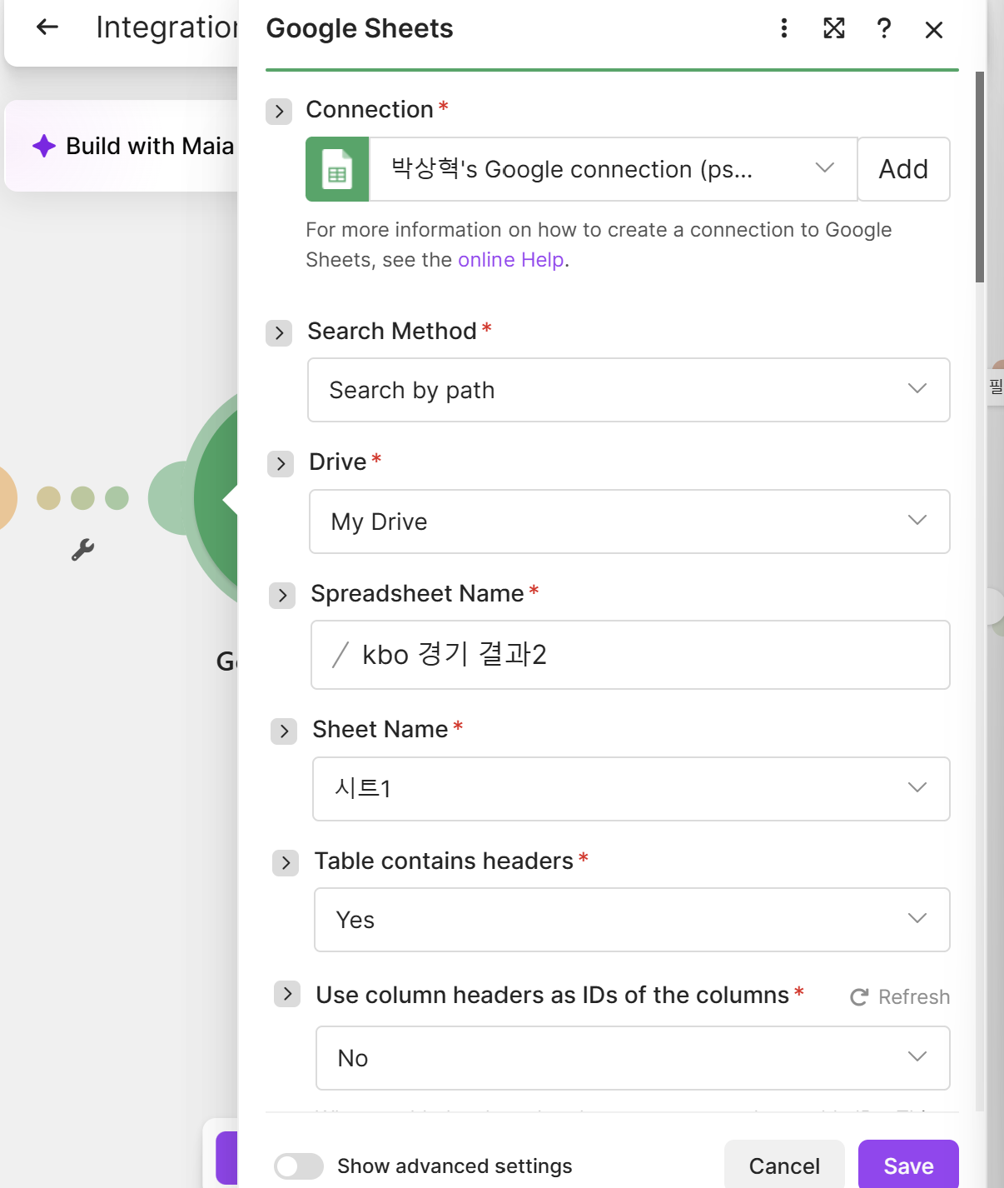  ⑩ 별도 스프레드시트("kbo 경기 결과2") 연결

5. Make 구현 — 실행 결과 증거
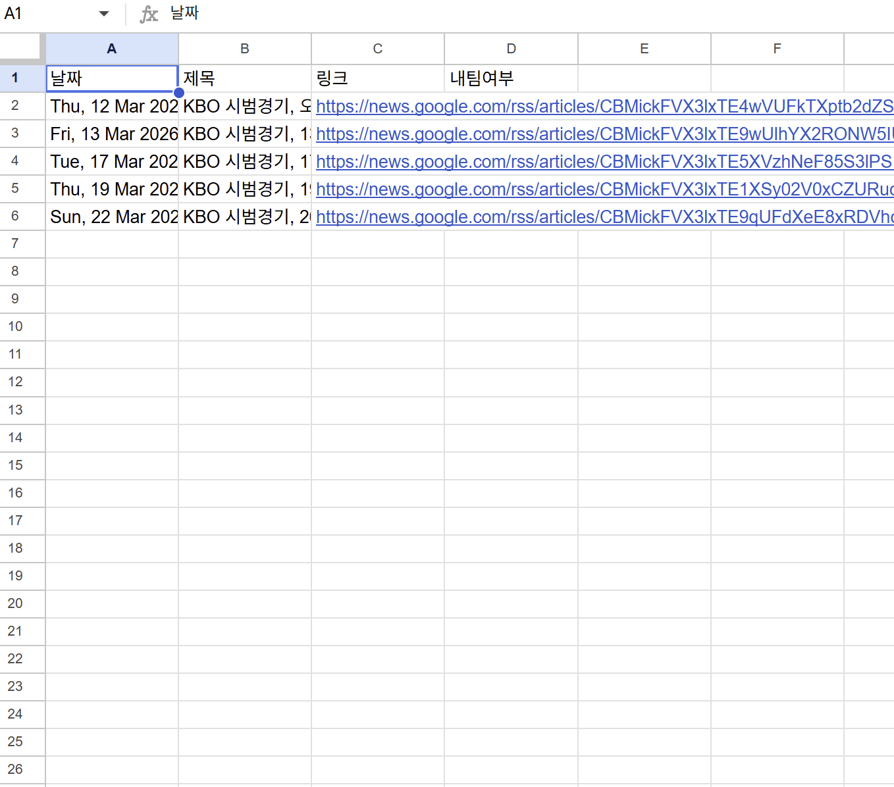  ⑪ 실제 저장 결과 — "kbo 경기 결과2" 시트(Make 전용, 신규 파일) | 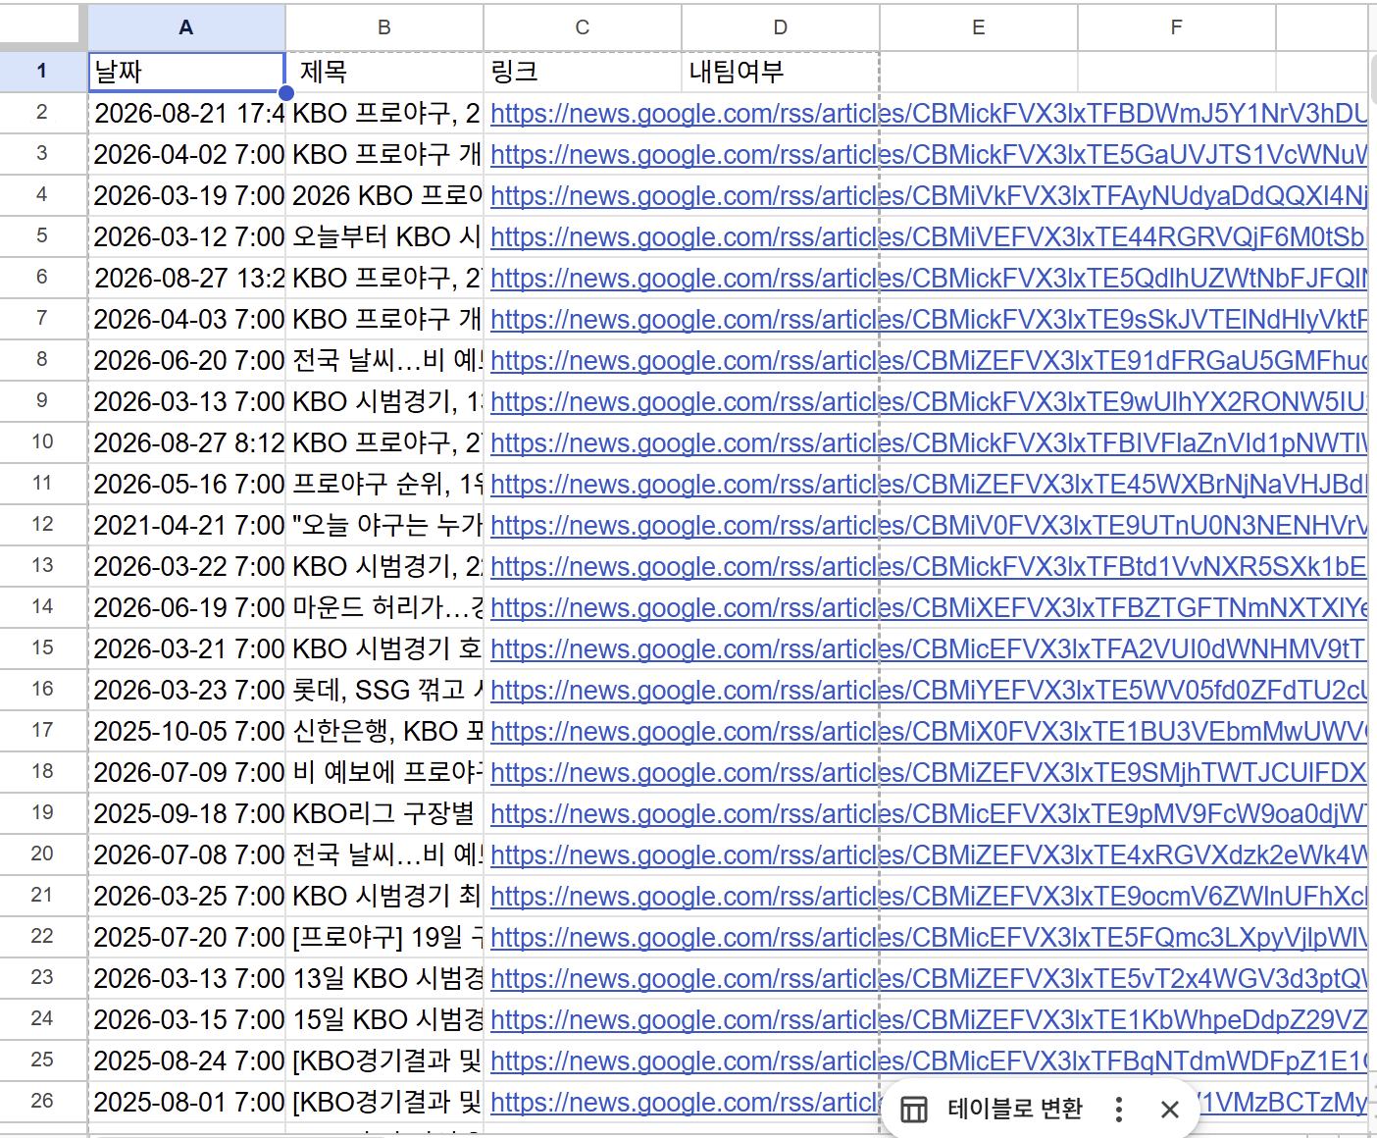  ⑫ 참고 — 원본 "kbo 경기 결과" 시트(Zapier 테스트 누적 데이터)

6. 도구별 구현 과정 요약

6.1 Zapier
단계 | 구성 요소 | 비고
1 | RSS by Zapier – New Item in Feed | Google News RSS 연동, Feed URL 직접 입력
2 | Google Sheets – Create Spreadsheet Row | 전체 뉴스를 "kbo 경기 결과" 시트에 기록
3 | Paths by Zapier | Path A(내 팀 경기) / Path B(그 외)로 분기
4 | Path A 조건 | Title Contains "KT 위즈"
5 | Path A 액션 – Gmail: Send Email | 조건 충족 시 이메일 발송

진행 중 겪은 이슈
- 회원가입 시 "회사 이메일" 입력을 유도하는 화면이 있었으나, 개인 Gmail 계정으로도 가입 가능함을 확인
- RSS 트리거 테스트 시 실제 데이터 대신 더미 샘플("피드 A/B/C")이 표시되는 문제 발생 → Feed URL을 재입력(붙여넣기 방식)하여 해결
- "Create Spreadsheet Row" 대신 유사한 이름의 "Clear Spreadsheet Row(s)" 액션이 잘못 선택되는 경우가 있어 액션 이벤트를 재확인해야 했음
- Paths(조건 분기) 기능은 무료 체험판 기간에만 제공되는 유료 기능이라는 안내가 표시됨

6.2 Make
단계 | 구성 요소 | 비고
1 | RSS – Watch RSS feed items | 동일한 Google News RSS 연동, "All RSS feed items" 옵션으로 시작
2 | Google Sheets – Add a Row | 별도 스프레드시트("kbo 경기 결과2")에 전체 기록
3 | Router | 두 개의 경로(Route)로 분기
4 | 필터(Filter) 설정 | 경로 연결선에 직접 조건 부여: Title Contains "KT 위즈" (Or 조건: "KT Wiz")
5 | Gmail – Send an Email | 조건 충족 시 이메일 발송 (Body type: Raw HTML)

진행 중 겪은 이슈
- Router는 앱 검색이 아니라 모듈 사이 연결점에서 별도 아이콘으로 추가해야 해서 처음엔 위치를 찾기 어려웠음
- Router 생성 시 자동으로 빈 두 번째 경로가 함께 생성되었으며, 별도 모듈을 연결하지 않아도 실행에 영향이 없음을 확인
- 조건 분기는 Zapier처럼 별도 "Paths" 기능이 아니라 Router + 각 경로에 개별 필터(Filter)를 다는 방식으로 구현
- 이메일 본문(Content) 작성 시 Body type이 "Raw HTML"만 제공되어(Simple text 옵션 없음), 줄바꿈에 <br> 태그를 직접 입력해야 했음
- 동일 스프레드시트를 계속 사용할 경우 두 도구의 테스트 데이터가 한 시트에 섞이는 문제가 있어, Make용으로 별도 스프레드시트 파일("kbo 경기 결과2")을 새로 만들어 분리함

7. 도구 비교표
비교 항목 | Zapier | Make
회원가입 | 개인 이메일 가입 가능 | 개인 이메일 가입 가능
자동화 단위 명칭 | Zap | Scenario
RSS 트리거 | RSS by Zapier – New Item in Feed | RSS – Watch RSS feed items
조건 분기 방식 | Paths (전용 통합 기능) | Router + 개별 Filter (별도 조합)
분기 UI 직관성 | 조건 설정이 한 화면에 통합되어 비교적 직관적 | Router와 Filter를 따로 다뤄야 해서 처음엔 위치 파악 필요
Google Sheets 연동 | 계정 연결 → 시트/워크시트 선택 → 헤더 자동 매핑, 절차 단순 | 동일하나 "Search Method" 등 옵션이 한 단계 더 있음
이메일 본문 작성 | Plain 텍스트 방식 지원, 편집 용이 | Raw HTML 방식만 제공, <br> 태그 직접 입력 필요
무료 플랜 제약 | Paths 등 일부 기능이 체험판(Trial) 기간에만 제공된다는 안내 확인 | 무료 플랜 내 Router·Filter 사용 제약 미발견
테스트 실행 방식 | 각 스텝(Step)마다 개별 Test 버튼 제공 | 전체 시나리오를 한 번에 "Run once"로 실행
한국어 지원 | 인터페이스 자동 번역 시 일부 오역 발생 (예: "Feed A"→"A 먹이세요") | 관찰 범위 내 유사한 오역 사례 없음

7-1. 정량 평가 (5점 척도)
정성적 비교표(7장)의 내용을 5점 만점 척도로 환산하면 다음과 같다 (5점 = 매우 우수, 1점 = 매우 미흡, 이번 구현 경험 기준 주관적 평가).
- 초심자 접근성 — Zapier 4점 / Make 3점 (Paths가 한 화면에 통합되어 Zapier가 다소 높음)
- 분기 로직의 세밀한 제어 — Zapier 3점 / Make 5점 (Router+Filter를 독립적으로 조합 가능한 Make가 높음)
- Google Sheets 연동 편의성 — Zapier 4점 / Make 4점 (동일 수준, Make는 옵션이 한 단계 더 있음)
- 이메일 본문 작성 편의성 — Zapier 5점 / Make 3점 (Zapier는 Plain 텍스트, Make는 Raw HTML만 제공)
- 무료 플랜 안정성 — Zapier 2점 / Make 4점 (Zapier의 Paths는 체험판 종료 후 유료 전환 가능성 있음)

7-2. 비용 및 처리량(무료 플랜 기준) 비교
- Zapier 무료 플랜: 월 100 Task(액션 실행 횟수) 제한, Paths 등 일부 기능은 체험판 기간에만 제공됨을 가입 과정에서 확인함
- Make 무료 플랜: 월 1,000 Operations(모듈 실행 횟수) 제공, Router·Filter 사용에 별도 제약을 발견하지 못함
- 본 워크플로우(RSS 감지 → 저장 → 분기 → 알림)는 실행당 약 3~4 오퍼레이션을 소모하므로, 무료 플랜 기준 Make가 동일 조건에서 더 여유 있게 반복 실행할 수 있었다

7-3. 복합 조건(AND/OR) 설계 예시
현재 구현은 제목에 "KT 위즈" 또는 "KT Wiz"가 포함되는 단일 OR 조건이지만, 실제 운영에서는 아래와 같은 복합 조건으로 확장할 수 있다.
- Zapier(Paths 조건): (Title Contains "KT 위즈" OR Title Contains "KT Wiz") AND (Title Does Not Contain "광고") — 광고성 기사를 제외하는 AND 조건 추가
- Make(Filter 조건): homeTeam이 "KT"이거나 awayTeam이 "KT"인 경우(OR) 중에서, categoryId가 "kbo"인 경우(AND)만 통과 — 방송 콘텐츠 등 비경기성 데이터를 제외하는 데 실제로 사용한 조합 방식

8. 결론 및 시사점

8.1 상황별 추천
상황 | 추천 도구 | 이유
조건 분기 로직을 빠르고 직관적으로 만들고 싶을 때 | Zapier | Paths 기능이 하나의 화면에 통합되어 초심자도 접근 쉬움
복잡한 다단계 분기·필터를 세밀하게 제어하고 싶을 때 | Make | Router와 Filter를 독립적으로 조합할 수 있어 유연성 높음
이메일 본문을 서식 있게 빠르게 작성하고 싶을 때 | Zapier | Plain 텍스트 옵션 제공으로 태그 없이 작성 가능
무료 플랜에서 조건 분기를 안정적으로 계속 쓰고 싶을 때 | Make | Zapier의 Paths는 체험판 종료 후 유료 전환 가능성 존재

8.1-1. 프로젝트2(KT 위즈 알림)와의 연계
본 프로젝트에서 Make를 "복잡한 다단계 분기·필터를 세밀하게 제어하고 싶을 때" 적합한 도구로 평가한 근거는, 별도로 진행한 프로젝트2(KT 위즈 경기 결과 자동 알림)의 실제 구현 경험에서도 그대로 확인되었다.
프로젝트2는 경기 종료 여부(statusCode)와 취소 여부(cancel)라는 두 개의 독립적인 기준으로 Router를 분기하고, 그 앞단에 별도의 Filter(관심 팀 여부)까지 추가로 적용하는 다단계 조건 구조가 필요했다. Zapier의 Paths처럼 분기 로직이 하나의 화면에 통합된 도구였다면 이런 다단계 조합을 표현하기 까다로웠을 것이나, Make는 Router와 Filter를 독립된 모듈로 자유롭게 이어 붙일 수 있어 이 구조를 그대로 구현할 수 있었다.
즉, 프로젝트1에서 두 도구를 비교하며 얻은 결론("세밀한 다단계 분기 제어에는 Make가 적합하다")이, 실제로 프로젝트2의 도구 선정 근거로 그대로 이어진 사례라 할 수 있다.

8.2 결론
두 도구 모두 동일한 워크플로우(RSS 트리거 → 조건부 저장/알림)를 문제없이 구현할 수 있었다. 다만 조건 분기를 다루는 철학에서 뚜렷한 차이가 있었다 — Zapier는 "Paths"라는 하나의 통합 도구로 분기와 조건을 한 번에 처리하는 반면, Make는 "Router(흐름 분기)"와 "Filter(조건 검사)"를 별도의 구성 요소로 분리하여 사용자가 직접 조합하도록 설계되어 있다. 이는 Zapier가 초심자 친화적인 반면, Make는 더 세밀한 커스터마이징이 가능하다는 각 도구의 설계 철학 차이를 보여준다.

9. 모니터링 및 장애 대응 전략
두 도구 모두 실행 이력(History/Execution Log)을 기본 제공하지만, 실제 운영을 가정했을 때 아래와 같은 모니터링·재시도·장애 대응 전략을 적용할 수 있다.
- 모니터링 지표 — Zapier는 Zap History에서 Task 성공/실패 여부와 오류 메시지를 실행 건별로 확인할 수 있고, Make는 Scenario 실행 History에서 모듈별 입출력과 오퍼레이션 소모량까지 함께 확인할 수 있다. 프로젝트2에서는 Router 각 경로 옆에 표시되는 실행 건수 배지를 모니터링 지표로 실제 활용하였다.
- 재시도 정책 — Zapier는 일부 유료 플랜에서 실패한 Zap을 자동 재시도하며, 무료 플랜에서는 Zap History에서 수동으로 재실행해야 한다. Make는 모듈 단위로 Error Handler(Resume/Rollback 등)를 연결해 실패 시 재시도 횟수와 간격을 직접 설정할 수 있다.
- 대체 경로(Fallback) — RSS 피드가 응답하지 않거나 형식이 바뀌는 경우에 대비해, 정해진 시간 간격으로 직접 API를 폴링하는 백업 트리거를 Router의 Fallback Route로 추가하면 RSS 장애 시에도 알림이 끊기지 않도록 보완할 수 있다.

10. 조건 분기 모듈화 구조 설계
현재 구현은 하나의 시나리오 안에 트리거부터 알림 발송까지 모든 단계가 순차적으로 이어져 있다. 이를 재사용 가능한 모듈 단위로 나눈다면 아래와 같은 책임 분리 기준을 적용할 수 있다.
- ① 데이터 수집 모듈 — RSS/HTTP 요청을 담당하며, 출력은 "원본 뉴스·경기 데이터 리스트" 형태로 고정한다.
- ② 조건 판별 모듈 — Filter/Router를 담당하며, 입력은 ①의 출력과 동일한 스키마를 받아 조건별로 분류된 데이터를 출력한다.
- ③ 알림 발송 모듈 — Gmail/Discord 등 채널별 전송을 담당하며, 입력은 "제목, 본문, 수신 대상" 3개 필드로 고정해 채널이 바뀌어도 앞단 모듈을 수정할 필요가 없도록 한다.
이처럼 각 모듈의 입출력 스키마(인터페이스)만 고정해두면, 예를 들어 ③ 알림 발송 모듈을 Gmail에서 Discord로 교체하더라도 ①·②는 전혀 손대지 않고 재사용할 수 있다.

11. 노코드 한계 사례와 코드 확장 아이디어
프로젝트2 구현 중, 네이버 스포츠 페이지가 자바스크립트로 렌더링되는 SPA(Single Page Application) 구조라 HTTP 모듈이 빈 HTML 뼈대만 받아오는 문제를 겪었다. 노코드 도구의 HTTP 모듈은 브라우저처럼 자바스크립트를 실행하지 못하기 때문에, 개발자 도구 Network 탭에서 페이지가 내부적으로 호출하는 JSON API를 직접 찾아내는 우회 방법으로 해결하였다.
만약 이런 내부 API가 애초에 존재하지 않는 완전한 SPA 사이트였다면, 노코드 도구의 HTTP 모듈만으로는 해결이 불가능했을 것이다. 이는 노코드 자동화 도구가 "정적 응답을 반환하는 API/페이지"에는 강하지만, "클라이언트 렌더링이 필요한 페이지"에는 근본적인 한계가 있음을 보여주는 구체적 사례다.
코드 확장 아이디어: Make는 이런 한계를 보완하기 위해 외부에서 만든 서버리스 함수(예: AWS Lambda, Cloudflare Workers)를 HTTP 모듈로 호출하는 방식을 지원한다. Headless 브라우저(Puppeteer 등)로 페이지를 렌더링한 뒤 필요한 데이터만 JSON으로 반환하는 함수를 별도로 만들어 두면, 노코드 워크플로우 안에서도 SPA 스크래핑을 안정적으로 처리할 수 있다.
* 본 보고서에 삽입된 모든 화면은 실제 Zapier 및 Make 계정에서 구현한 워크플로우를 직접 캡처한 증거 자료이다.

